Balk,

September 2017

Project de Groene Loper in Balk.

Aanvraag subsidie bankjes van Kunst voor de wandelroutes.

**Inleiding**

Mijn Gaasterland is een groep mensen, die duurzame initiatieven wil ontwikkelen en uitvoeren in de eigen leefomgeving. Pijlers daarbij zijn een duurzame toekomst en een betrokken samenleving. In 2016 zijn we gestart met de Groene Loper Balk. De Groene loper is een project waarbij wordt samengewerkt met de Friese milieufederatie, it Fryske Gea en Landschapsbeheer Friesland. De Groene loper Balk heeft als doel om mensen in contact te brengen met de natuur. Om natuur te beleven is het belangrijk die natuur ook goed te kunnen bereiken. De Groene Loper zorgt dan ook voor verbindingen vanuit de dorpen naar de natuur.

**Enquête en draagvlak**

Om te komen tot de wandelroutes hebben we een enquête gehouden en daar uit bleek dat mensen ook enthousiast zijn, wandelen is een plezierige bezigheid. En zeker de laatste jaren wordt wandelen steeds meer als positief en goed voor de lichamelijke gezondheid ervaren. De uitslag van de enquête is als bijlage toegevoegd.

**De nieuwe routes**

De 3 geplande wandelroutes gaan langs Harich, één door en langs het Balkster bos en een route langs de Sleattemermar. Alle routes starten op de hoek Treemterplein- Raadhuisstraat. De meest logische plaats in Balk omdat hier voldoende parkeergelegenheid is. Balk en omgeving bieden een diversiteit aan natuur, het Slotermeer aan de ene kant en Gaasterland aan de andere kant, dit komt in de verschillende wandelroutes ook aan de orde. In onze omgeving zijn al veel wandelpaden, de nieuwe routes vormen extra verbindingen en zijn deels nieuw. We hebben gekozen voor routes vanuit Balk. Vanuit de bebouwing naar de natuur. Dat is ook de gedachte van het uitrollen van de groene lopers. Om verbinding te maken van wonen naar het beleven van de natuur. De toegankelijkheid van wandelen in de natuur wordt met deze wandelroutes groter.

**Waarom de bankjes?**

Al langer is bekend dat beweging en het opzoeken van de natuur een positief effect op de mens heeft. Door nieuwe routes te maken en deze aantrekkelijk te maken met Kunst, willen wij mensen stimuleren en uitdagen om gemakkelijker de natuur in te gaan. Voor de iets ouderen onder ons is er de behoefte om tijdens het wandelen een rustpunt te maken, we hebben dan ook bewust gekozen voor bankjes. Waar men genoeglijk kan rusten en kan genieten van de mooie uitzichten.

Op bijgevoegde routekaart zijn de routes ingetekend.

**De nieuwe wandelroutes.**

**Route 1 De groene route**, Het rondje van Balk naar Harich en weer terug. Op twee plaatsen, rond industrieterrein Eigen Haard, zijn nieuwe bruggetjes geplaats. Op deze manier is er een nieuwe verbinding om vanuit Balk naar Harich te wandelen. Het mooie van deze nieuwe verbinding is de aansluiting op bestaande routes.

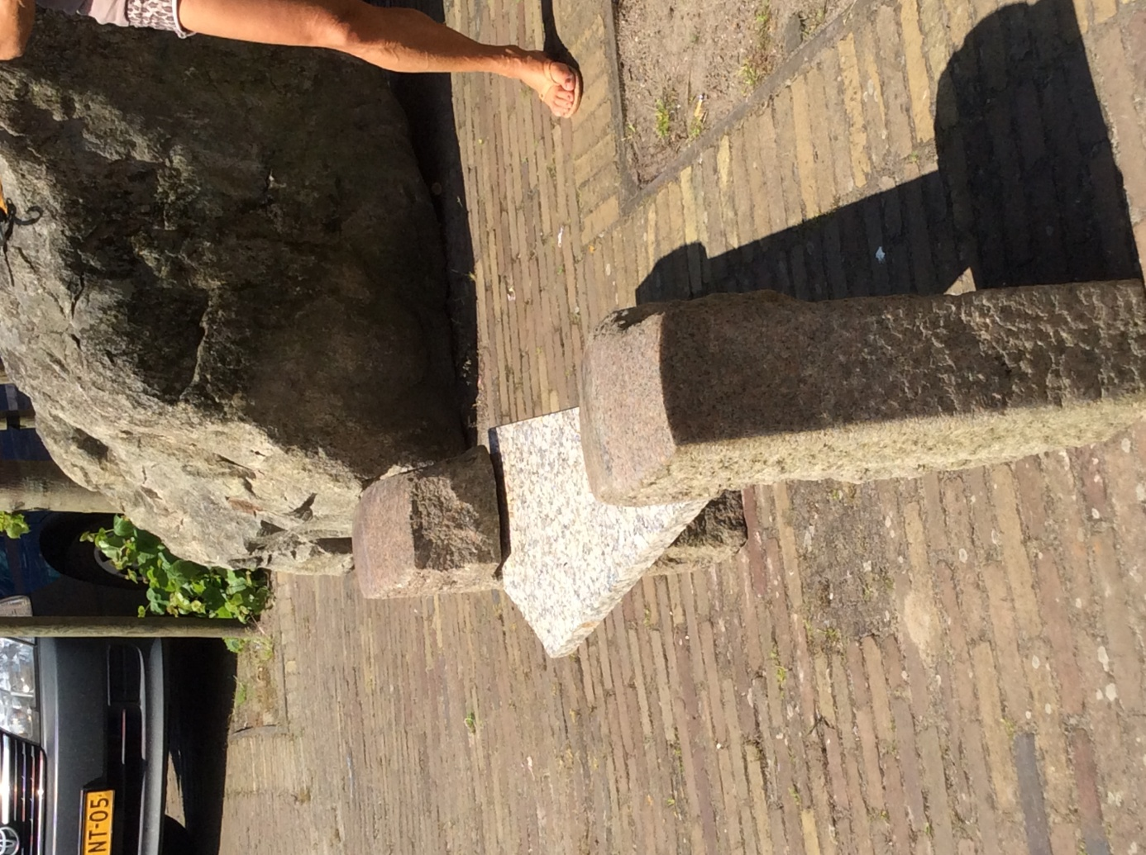

Granieten bankje van Nicole van Buren; komt op de groene route.

Locatie; nabij Mous Pompenbouw.

**Route 2 De rode route**. Deze route loopt door Balk en neem het Balksterbos mee. Om dan vervolgens langs de meest Oostelijke kant van Balk weer terug te kunnen naar de Wykelerdyk. Ook hier geldt dat het Balkster bos al een mooi wandelgebied is, maar nu met deze nieuwe route ook een echte wandelroute is geworden, waar men een rondje kan lopen van ongeveer 5 kilometer.

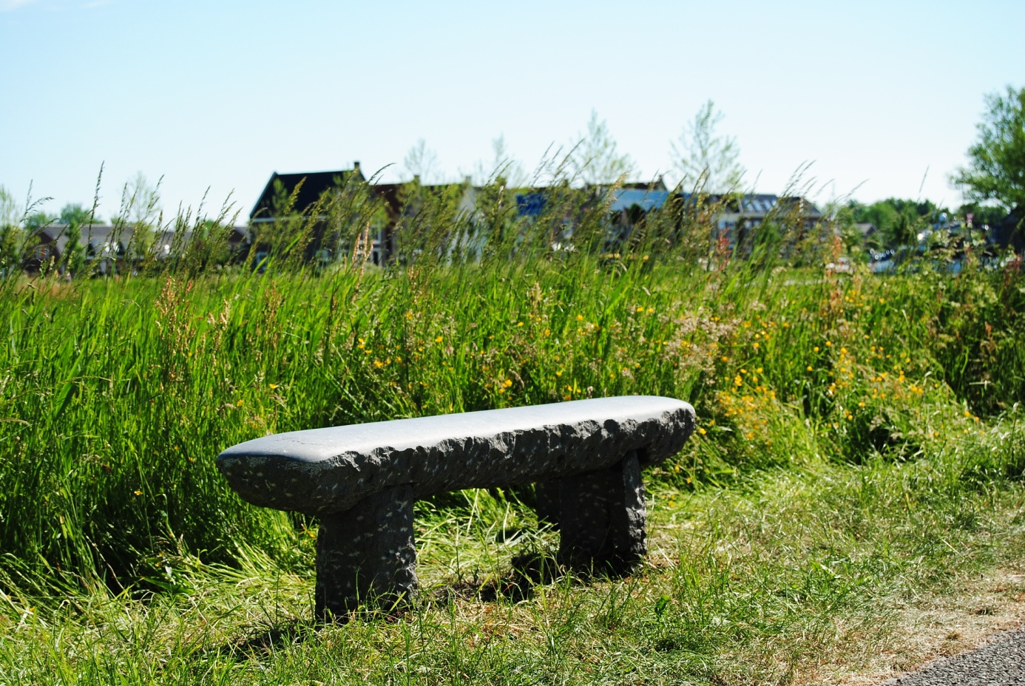

“Krokodil tijd” van Niek Wittebrood; wordt geplaatst op de rode route.

Locatie aan de rand van het Balkster bos.

**Route 3 De blauwe route** loopt vanuit Balk naar het Slotermeer en dan weer terug naar Balk. Er is ook de mogelijkheid om langs het privéterrein van Sytse Bouwhuis te wandelen en daar een op een geheel eigen wijze de natuur te beleven. Sytse is al jaren bezig met de ontwikkeling van natuur op zijn eigen terrein en wil dit graag openbaar maken.

Het rondje langs een gedeelte van het Slotermeer is nu na overleg met de aanwonenden weer begaanbaar. We zijn daar erg blij mee. Bij veel mensen leeft de wens om weer langs het Slotermeer te wandelen, met de nieuwe route is er weer de mogelijkheid om naar het Slotermeer en het Wykeler Hop te wandelen. Net buiten Balk nabij de Luts wordt een bankje geplaatst.

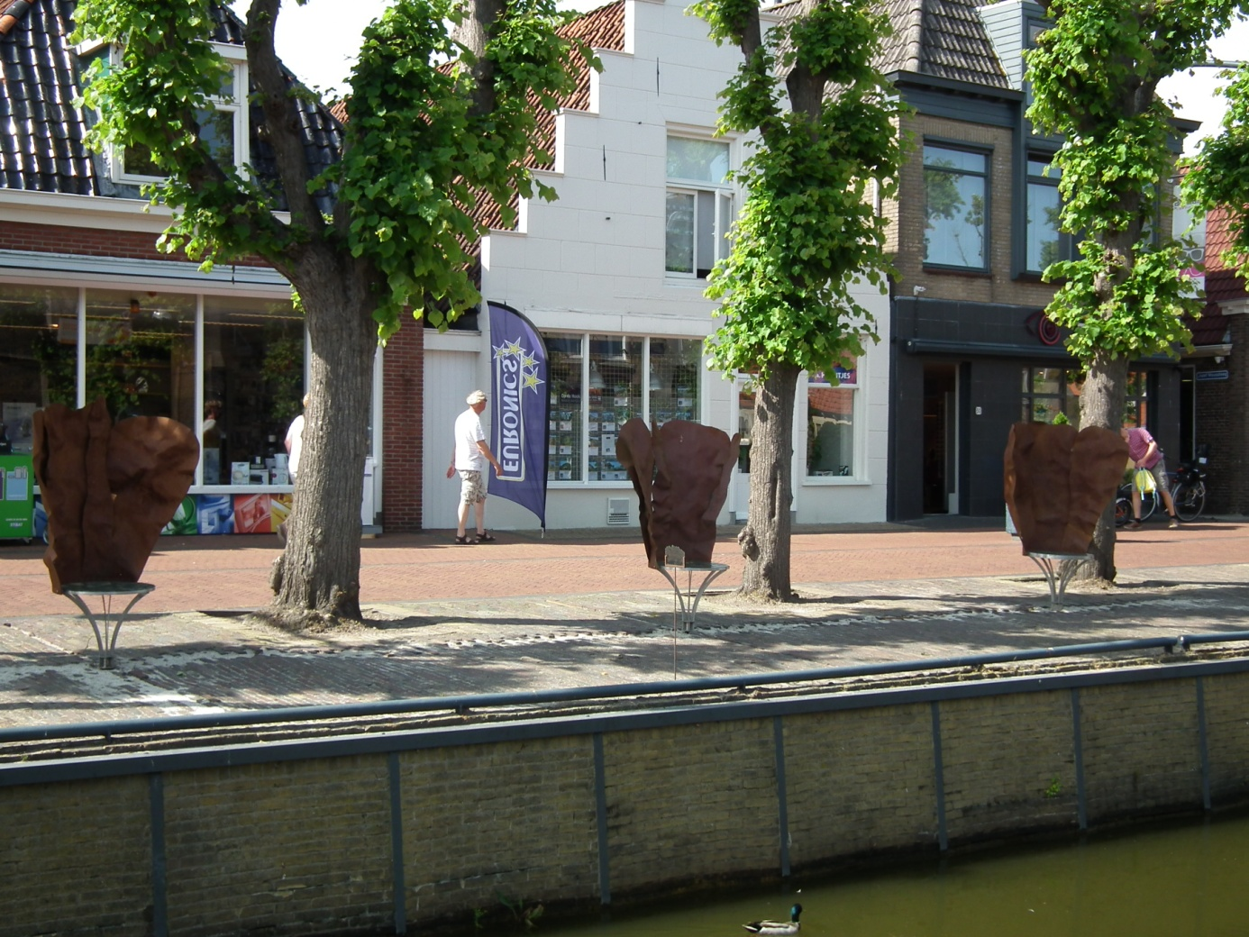

Tulpenstoelen van Mirul Wieringa; blauwe route, locatie aan de Luts nabij Iewal.

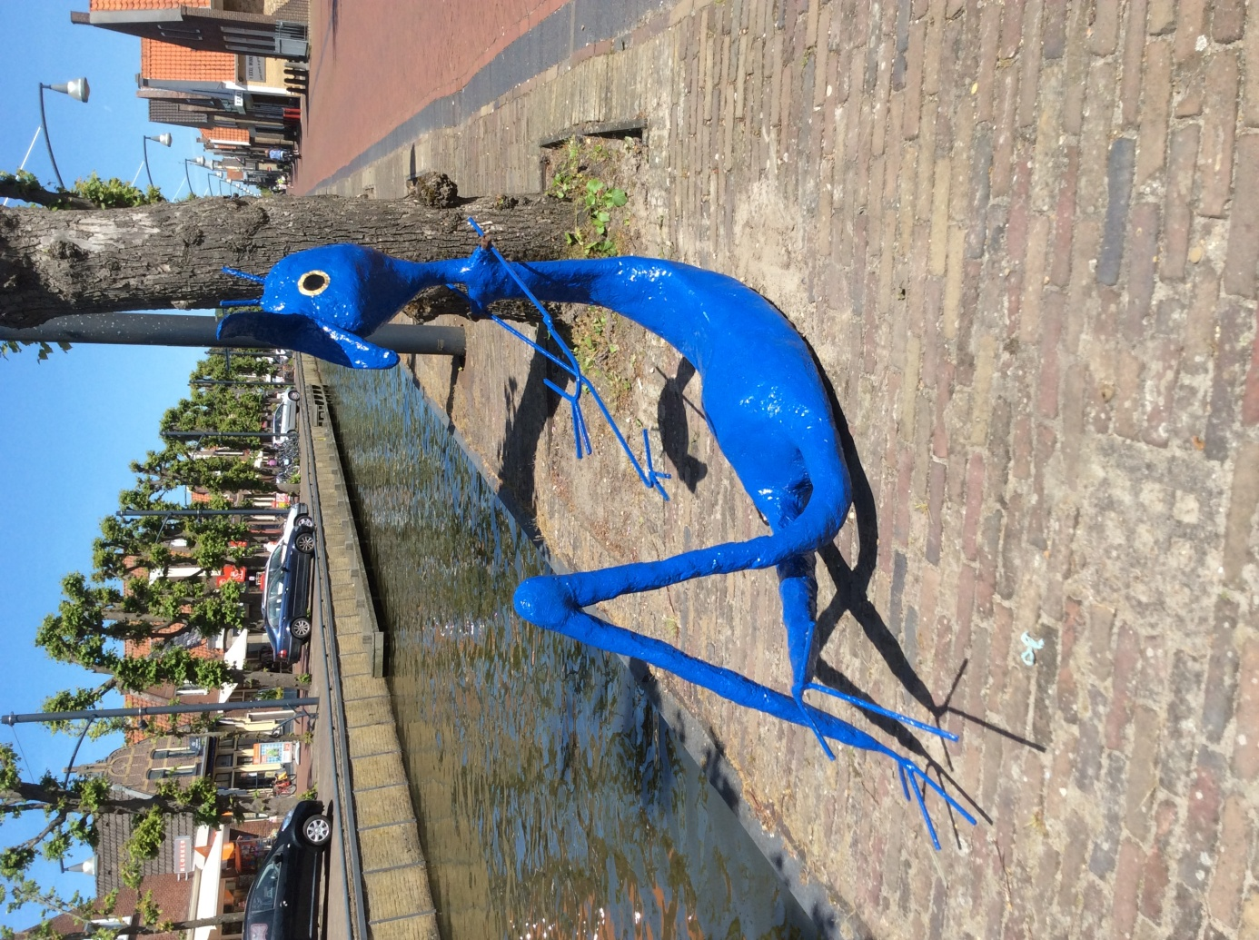

“Het Blauw insect” van Reneé du Clou, komt als ultieme verassing op een locatie nabij de dijk aan het Slotermeer.

Met dit laatste kunstwerk willen we de wandelaar verrassen, ook dat is kunst. We zijn nog in beraad met zowel de gemeente als de kunstenaar van het blauwe insect om ook een rood beest en een groen beest als kunstwerk te plaatsen op respectievelijk, de rode en de groene route.

**Infomatievoorziening**

Bij de bankjes en bij de kunstwerken worden bordjes geplaatst met een korte tekst waar de naam van het kunstwerk en de naam van de kunstenaar worden vermeld. Bovendien vragen we aan de kunstenaar voor een korte uitleg over het kunstwerk, waar het gaat om motivatie en het idee bij het maken van juist deze kunstbank.

**Bewegwijzering.**

Bij de start van de routes wordt een infopaneel geplaatst, met korte informatie, de wandelroutes en aandacht voor de Kunst. Bovendien worden de subsidieverstrekkers op dit informatiepaneel vermeld.

**Samenwerking**

In nauwe samenwerking hebben we met de Kunstkring Gaasterland kunstenaars bereid gevonden om tijdelijk een kunstwerk langs de Luts te plaatsen. Op verschillende plaatsen langs de Luts zijn 8 kunst zitbankjes gemaakt. We hebben een keuze gemaakt en zijn zeer tevreden met de mooie kunstwerken, die vooral als bank dienen, maar ook een mooie aanvulling zijn op de wandelroutes. Natuur en kunst zijn een prachtige combinatie om onze mooie omgeving te beleven.

De plaatselijke belangen hebben wij ook bij het project betrokken. Omreden dat ook een aantal routes langs en door hun gebied gaat. Het betreft Plaatselijk Belang Balk Vooruit, Dorpsbelang Wijckel en Plaatselijk Belang Harich-Ruigahuizen. Ook wordt er samengewerkt met een aantal particulieren, die toestemming hebben verleend dat er wandelpaden over hun terrein komen. Ook de gemeente De Fryske Marren en Staats Bosbeheer hebben hun medewerking verleend dat er routes over hun grond komen. Verder ondersteunen ze bij de uitvoering en realisering van de nieuwe wandelpaden en het plaatsen van de bankjes.

**Duurzaamheid.**

We hebben gekozen voor duurzaam materiaal. De bruggetjes zijn van duurzaam materiaal en ook voor de bankjes zijn veel natuurlijk materialen gebruikt.

Verder hebben we ook gekozen voor materiaal dat tegen een stootje kan. Dit om zoveel mogelijk vandalisme tegen te gaan.

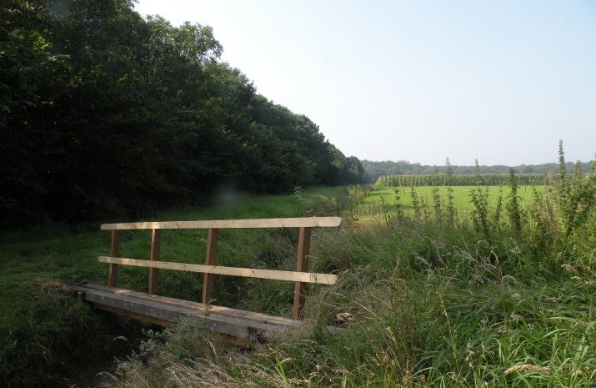

**Zelfwerkzaamheden**

Onze projectgroep bestaat uit vrijwilligers. Wij zijn druk met overleg, veel voorbereiding, de wandelroutes uitzetten, contact met de kunstenaars over de bankjes, voorbereiding bewegwijzering en het info-paneel. En overleg met plaatselijke belangen, gemeente, particulieren en Staatsbosbeheer, enzovoort.

In totaal hebben we een bedrag van € 16.639.30nodig om de kunstwerken aan te schaffen en te plaatsen, zie begroting. We vragen een bijdrage aan   
Stichting Jonkvrouwe J.E.J. Bas Backer, het Coöperatiefonds Rabobank Sneek-Zuidwest Friesland, Mijn Gaasterland, de plaatselijk belangen, Balk Vooruit, Wyckel en Harich-Ruigahuizen, Kern met Pit, de ANWB en Streekwurk Iepen Mienskips funs. Zoals eerder aangegeven worden de subsidieverstrekkers vermeld op het informatiepaneel bij de start van de routes.

De Groene loper is een project van Vereniging Mijn Gaasterland, ingeschreven bij de Kamer van Koophandel onder nummer; 56482507. Bankrekeningnummer

NL15 RABO 0174 8167 74 tnv Ver. Mijn Gaasterland. Hierbij ons verzoek, of u financieel mee wilt doen aan het bankjesproject van de Groene Loper?

Gezamenlijk kunnen we dit mooie project realiseren.

Indien er nog vragen zijn, kunt u contact met ons opnemen. Graag zien we uw reactie tegemoet,

Met vriendelijk groet, Hotske Batteram,

Namens de projectgroep, de Groene Loper.

Ver. Mijn Gaasterland,

Postadres; It Hoekstee 3

8561 BE Balk

06-30457859